Universitatea Tehnică a Moldovei

Facultatea Calculatoare Informatică şi Microelectronică

Departamentul Ingineria Software și Automatică

**RAPORT**

Lucrarea de laborator nr. 3

# La disciplina „Tehnici de Inginerie Inversa”

A efectuat: st. gr. SI-211 S. Chirita

A verificat: C. Maxim

Chișinău – 2024

Codul sursa:

Pasul 1:

Decompilarea fisierului executabil.

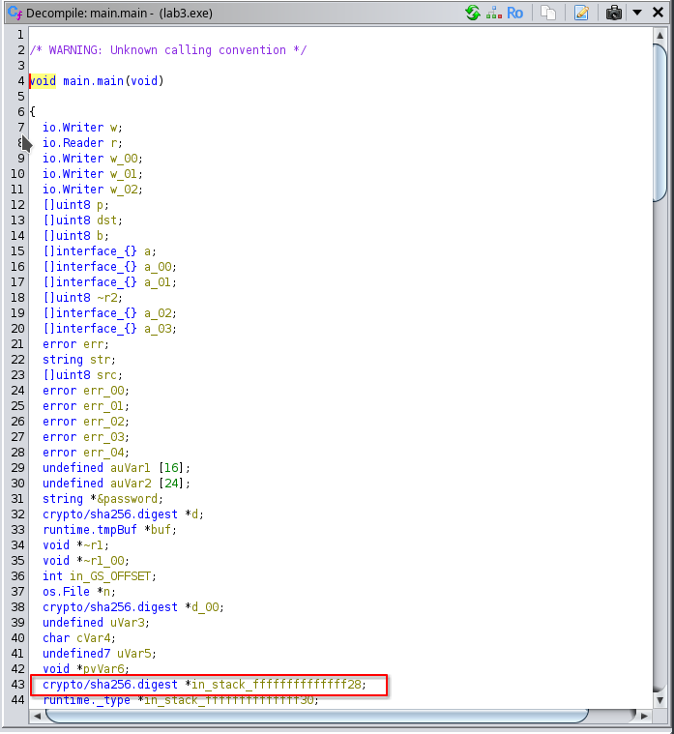

**Pasul 2:**

Incercarea de a gasi hash-ul cu utilita strings.

Verificarea daca hash-ul dat este in formatul corect.



**Pasul 3:**

Hash-ul gasit este in format corect.

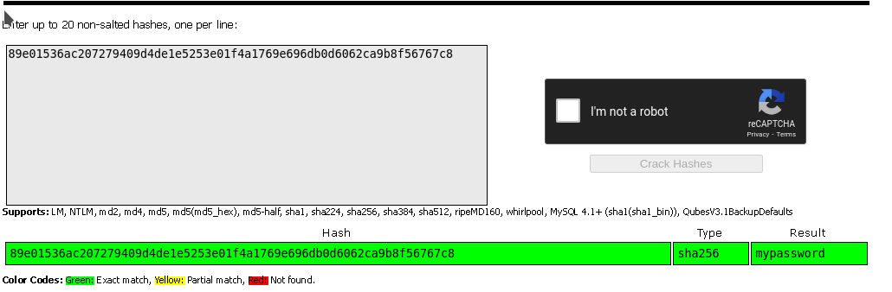**Pasul 4:**

Verificarea rezultatului.

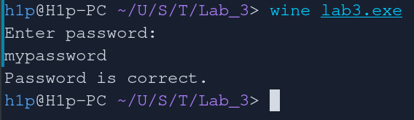

**Concluzie:**

În cadrul lucrării practice, am identificat un hash de tipul SHA-256 folosind utilitarul strings. Am efectuat verificări pentru a confirma că acesta este într-un format valid și am evaluat posibilitatea de a fi spart.